# Unit 1D. Grammar (trang 16)

**Tiếng Anh 11 Unit 1D Grammar trang 16 - Friends Global**  
**1 (trang 16 Tiếng Anh 11 Friends Global)**: Read and listen to the dialogue between a teenager and his grandfather. Which adjective best sums up the grandfather's attitude: miserable or nostalgic? (Đọc và nghe cuộc đối thoại giữa một thiếu niên và ông của anh ấy. Tính từ nào tổng hợp tốt nhất thái độ của ông nội: khốn khổ hay hoài cổ?)  
Grandad: Have you seen this photo of me when I was your age?  
James: No, I haven't. Let me see. Wow! You used to have great hair!  
Grandad: I know. I used to spend ages getting it just right. It's much quicker now.  
James: Your clothes look cool too. Did you use to spend a lot of money on them?  
Grandad: I didn't use to have much money. My mother made some of them. And I used to share clothes with my brother.  
James: I used to do that too. But he doesn't let me borrow them now!  
**Đáp án:** nostalgic  
**Hướng dẫn dịch:**  
Ông: Cháu đã xem bức ảnh này của ông khi ông bằng tuổi của cháu chưa?  
James: Chưa, cháu chưa. Hãy để cháu xem. Ồ! Ông đã từng có mái tóc tuyệt vời!  
Ông: Ông biết. Ông đã từng dành nhiều năm để nhận nó vừa phải. Bây giờ nó nhanh hơn nhiều.  
James: Quần áo của ông trông cũng mát mẻ. Ông đã từng chi nhiều tiền cho chúng ạ?  
Ông: Ông đã không sử dụng để có nhiều tiền. Mẹ ông đã làm một số trong số chúng. Và ông đã từng chia sẻ quần áo với anh trai ông.  
James: Cháu cũng đã từng làm điều đó. Nhưng anh ấy không để cháu mượn chúng bây giờ!  
  
**2 (trang 16 Tiếng Anh 11 Friends Global)**: Read the Learn this! box. Underline an affirmative, a negative and an interrogative example of used to in the dialogue in exercise 1. (Đọc hộp Learn this!. Gạch chân ví dụ một khẳng định, một phủ định và một nghi vấn của được sử dụng trong cuộc đối thoại trong Bài 1.)  
Affirmative: You used to have great hair! I used to spend ages getting it just right. And I used to share clothes with my brother. I used to do that too.  
Negative: I didn’t use to have much money.  
Interrogative: Did you use to spend a lot of money on them?  
  
**3 (trang 16 Tiếng Anh 11 Friends Global)**: Complete the dialogue with the correct form of used to and the verbs below. (Hoàn thành cuộc đối thoại với hình thức chính xác của đã sử dụng và các động từ bên dưới.)  
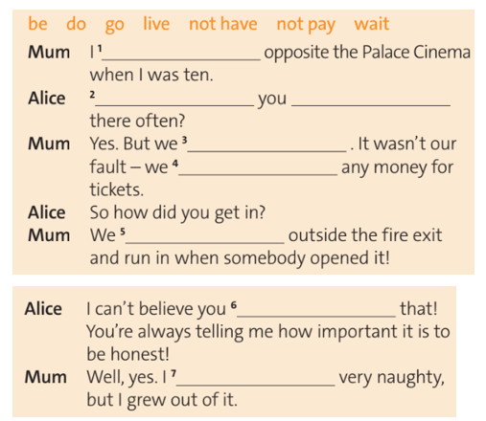  
**Đáp án:**  
  
  
  
  
1. used to live  
  
  
2. Did (you) use to go  
  
  
3. didn’t use to pay  
  
  
4. didn’t use to have  
  
  
  
  
5. used to wait  
  
  
6. used to do  
  
  
7. used to be  
  
  
   
  
  
  
  
**Giải thích:**  
Cấu trúc “used to”  
(+) used to + Vinf: đã từng làm gì  
(-) didn’t use to + Vinf: đã không từng làm gì  
(?) Did + S + use to: đã từng làm gì phải không  
**Hướng dẫn dịch:**  
Mẹ: Mẹ đã từng sống đối diện với rạp chiếu phim cung điện khi mẹ mười tuổi.  
Alice: Mẹ đã từng đến đó thường xuyên sao?  
Mẹ: Ừ. Nhưng bọn mẹ đã không trả tiền. Đó không phải là lỗi của bọn mẹ - bọn mẹ đã không có bất kỳ khoản tiền nào cho vé.  
Alice: Vậy làm thế nào mẹ được vào?  
Mẹ: Bọn mẹ thường đợi bên ngoài lối thoát lửa và chạy vào khi ai đó mở nó ra!  
Alice: Con không thể tin rằng mẹ đã từng làm điều đó! Mẹ luôn nói với tconôi rằng nó quan trọng như thế nào để thành thật!  
Mẹ: Ừ, ừ. Mẹ đã từng rất nghịch ngợm, nhưng mẹ đã trưởng thành từ nó.  
  
**4 (trang 16 Tiếng Anh 11 Friends Global)**: PRONUNCIATION Listen and check your answers to exercise 3. How is “used to” pronounced? (Lắng nghe và kiểm tra câu trả lời của bạn cho bài tập 3. “used to” được phát âm thế nào?)  
  
**5 (trang 16 Tiếng Anh 11 Friends Global)**: Complete these sentences with the correct form of “used to / didn't use to” and the verbs in brackets. (Hoàn thành các câu này với hình thức chính xác của “used to / didn't use to” và các động từ trong ngoặc.)  
1. She (be) a student, but she finished her university course in June.  
2. She (eat) meat, but now she has chicken sometimes.  
3. I (like) cats, but I prefer dogs now.  
4. I (enjoy) TV, but now I find most of the programes boring or annoying.  
5. He (speak) a foreign language, but he started going to Spanish lessons last year.  
**Đáp án:**  
  
  
  
  
1. used to be  
  
  
2. didn’t use to eat  
  
  
3. used to like  
  
  
  
  
4. used to enjoy  
  
  
5. didn’t use to speak  
  
  
   
  
  
  
  
**Giải thích:**  
Cấu trúc “used to”  
(+) used to + Vinf: đã từng làm gì  
(-) didn’t use to + Vinf: đã không từng làm gì  
(?) Did + S + use to: đã từng làm gì phải không  
**Hướng dẫn dịch:**  
1. Cô ấy từng là một sinh viên, nhưng cô ấy đã hoàn thành khóa học đại học của mình vào tháng Sáu.  
2. Cô ấy đã sử dụng để ăn thịt, nhưng đôi khi cô ấy có thịt gà.  
3. Tôi đã từng thích mèo, nhưng bây giờ tôi thích chó hơn.  
4. Tôi đã từng thích TV, nhưng bây giờ tôi thấy hầu hết các chương trình nhàm chán hoặc khó chịu.  
5. Anh ấy đã sử dụng để nói một ngôn ngữ nước ngoài, nhưng anh ấy đã bắt đầu đi học tiếng Tây Ban Nha vào năm ngoái.  
  
**6 (trang 16 Tiếng Anh 11 Friends Global)**: Read the Look out! box. Listen and decide if the sentences contain be / get used to, used to or both. (Đọc hộp Look out!. Nghe và quyết định xem các câu có be / get used to, used to hoặc cả hai.)  
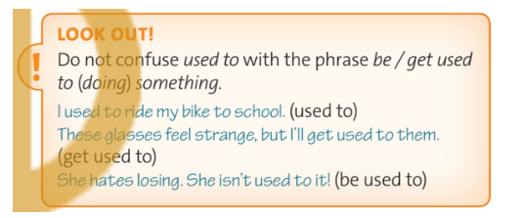  
**Đáp án:**  
  
  
  
  
1. be used to  
  
  
2. used to  
  
  
3. get used to  
  
  
4. used to; be used to  
  
  
  
  
5. be used to  
  
  
6. used to  
  
  
7. used to; get used to  
  
  
   
  
  
  
  
**Nội dung bài nghe:**  
1. My grandma is used to living on her own.  
2. We used to live in an enormous house.  
3. These new shoes feel strange, but I'll get used to them.  
4. I used to hate this flat, but l'm used to it now.  
5. I found the job really difficult at first. I wasn't used to working so hard!  
6. Did you use to wear glasses?  
7. I didn't use to enjoy walking to work, but I got used to it.  
**Hướng dẫn dịch:**  
1. Bà tôi đã quen với việc sống một mình.  
2. Chúng tôi thường sống trong một ngôi nhà khổng lồ.  
3. Những đôi giày mới này cảm thấy lạ, nhưng tôi sẽ quen với chúng.  
4. Tôi đã từng ghét căn hộ này, nhưng bây giờ tôi đã quen với nó.  
5. Tôi thấy công việc thực sự khó khăn lúc đầu. Tôi đã không quen làm việc rất chăm chỉ!  
6. Bạn đã sử dụng để đeo kính?  
7. Tôi không từng thích đi bộ để làm việc, nhưng tôi đã quen với nó.  
  
**7 (trang 16 Tiếng Anh 11 Friends Global)**: SPEAKING Work in pairs. Ask and answer about what you used to be like at the age of five. Use the following prompts. (Làm việc theo cặp. Hỏi và trả lời về những gì bạn đã từng giống như 5 tuổi. Sử dụng các gợi ý sau.)  
1. Be afraid of the dark  
2. Listen to stories at bedtime  
3. Watch a lot of cartoons  
4. Have piano lessons  
5. Walk to school on my own  
**Hướng dẫn dịch:**  
1. Be afraid of the dark  
2. Listen to stories at bedtime  
3. Watch a lot of cartoons  
4. Have piano lessons  
5. Walk to school on my own  
(Học sinh thực hành trên lớp)  
  
**8 (trang 16 Tiếng Anh 11 Friends Global)**: SPEAKING Find out more about your partner's childhood. Use the correct form of “used to” (Tìm hiểu thêm về thời thơ ấu của bạn của bạn. Sử dụng đúng dạng của “used to”)  
What did he or she use to  
have for breakfast?  
watch on TV?  
wear to school?  
enjoy playing?  
do at weekends?  
**Hướng dẫn dịch:**  
Cậu ấy hoặc cô ấy đã sử dụng cái gì để  
- ăn bữa ăn sáng?  
- xem TV?  
- mặc đi học?  
- thích chơi?  
- làm vào cuối tuần?  
(Học sinh thực hành trên lớp)  
**Xem thêm các bài giải SGK Tiếng Anh 11 sách Friends Global hay, chi tiết khác:**  
Unit 1A. Vocabulary (trang 12, 13)  
Unit 1B. Grammar (trang 14)  
Unit 1C. Listening (trang 15)  
Unit 1E. Word Skills (trang 17)  
Unit 1F. Reading (trang 18, 19)  
Unit 1G. Speaking (trang 20)  
Unit 1H. Writing (trang 21)  
Unit 1I. Culture (trang 22)  
Review Unit 1 Culture (trang 23)  
**Xem thêm các bài giải SGK Tiếng Anh 11 sách Friends Global hay, chi tiết khác:**  
Unit I: Introduction  
Unit 2: Leisure time  
Unit 3: Sustainable health  
Unit 4: Home